第一问增强版图表说明
最优策略、资源约束与稳健性｜论文插图解读版
说明范围
• 五张图均由 MATLAB 直接读取第一问正式结果 CSV 绘制，不重新生成或修改模型数据。
• 图内终端财富、到达日、库存、补给、挖矿与灵敏性数据均可回溯到现有求解输出。
• 五张图依次承担策略解释、约束验证、资金拆解、稳健性分析与结论总览。
图表顺序：策略轨迹 → 资源约束 → 资金变化 → 灵敏性 → 核心总览

图 5-1 两关逐日行动、天气与关键决策
图 5-1 两关逐日行动、天气与关键决策
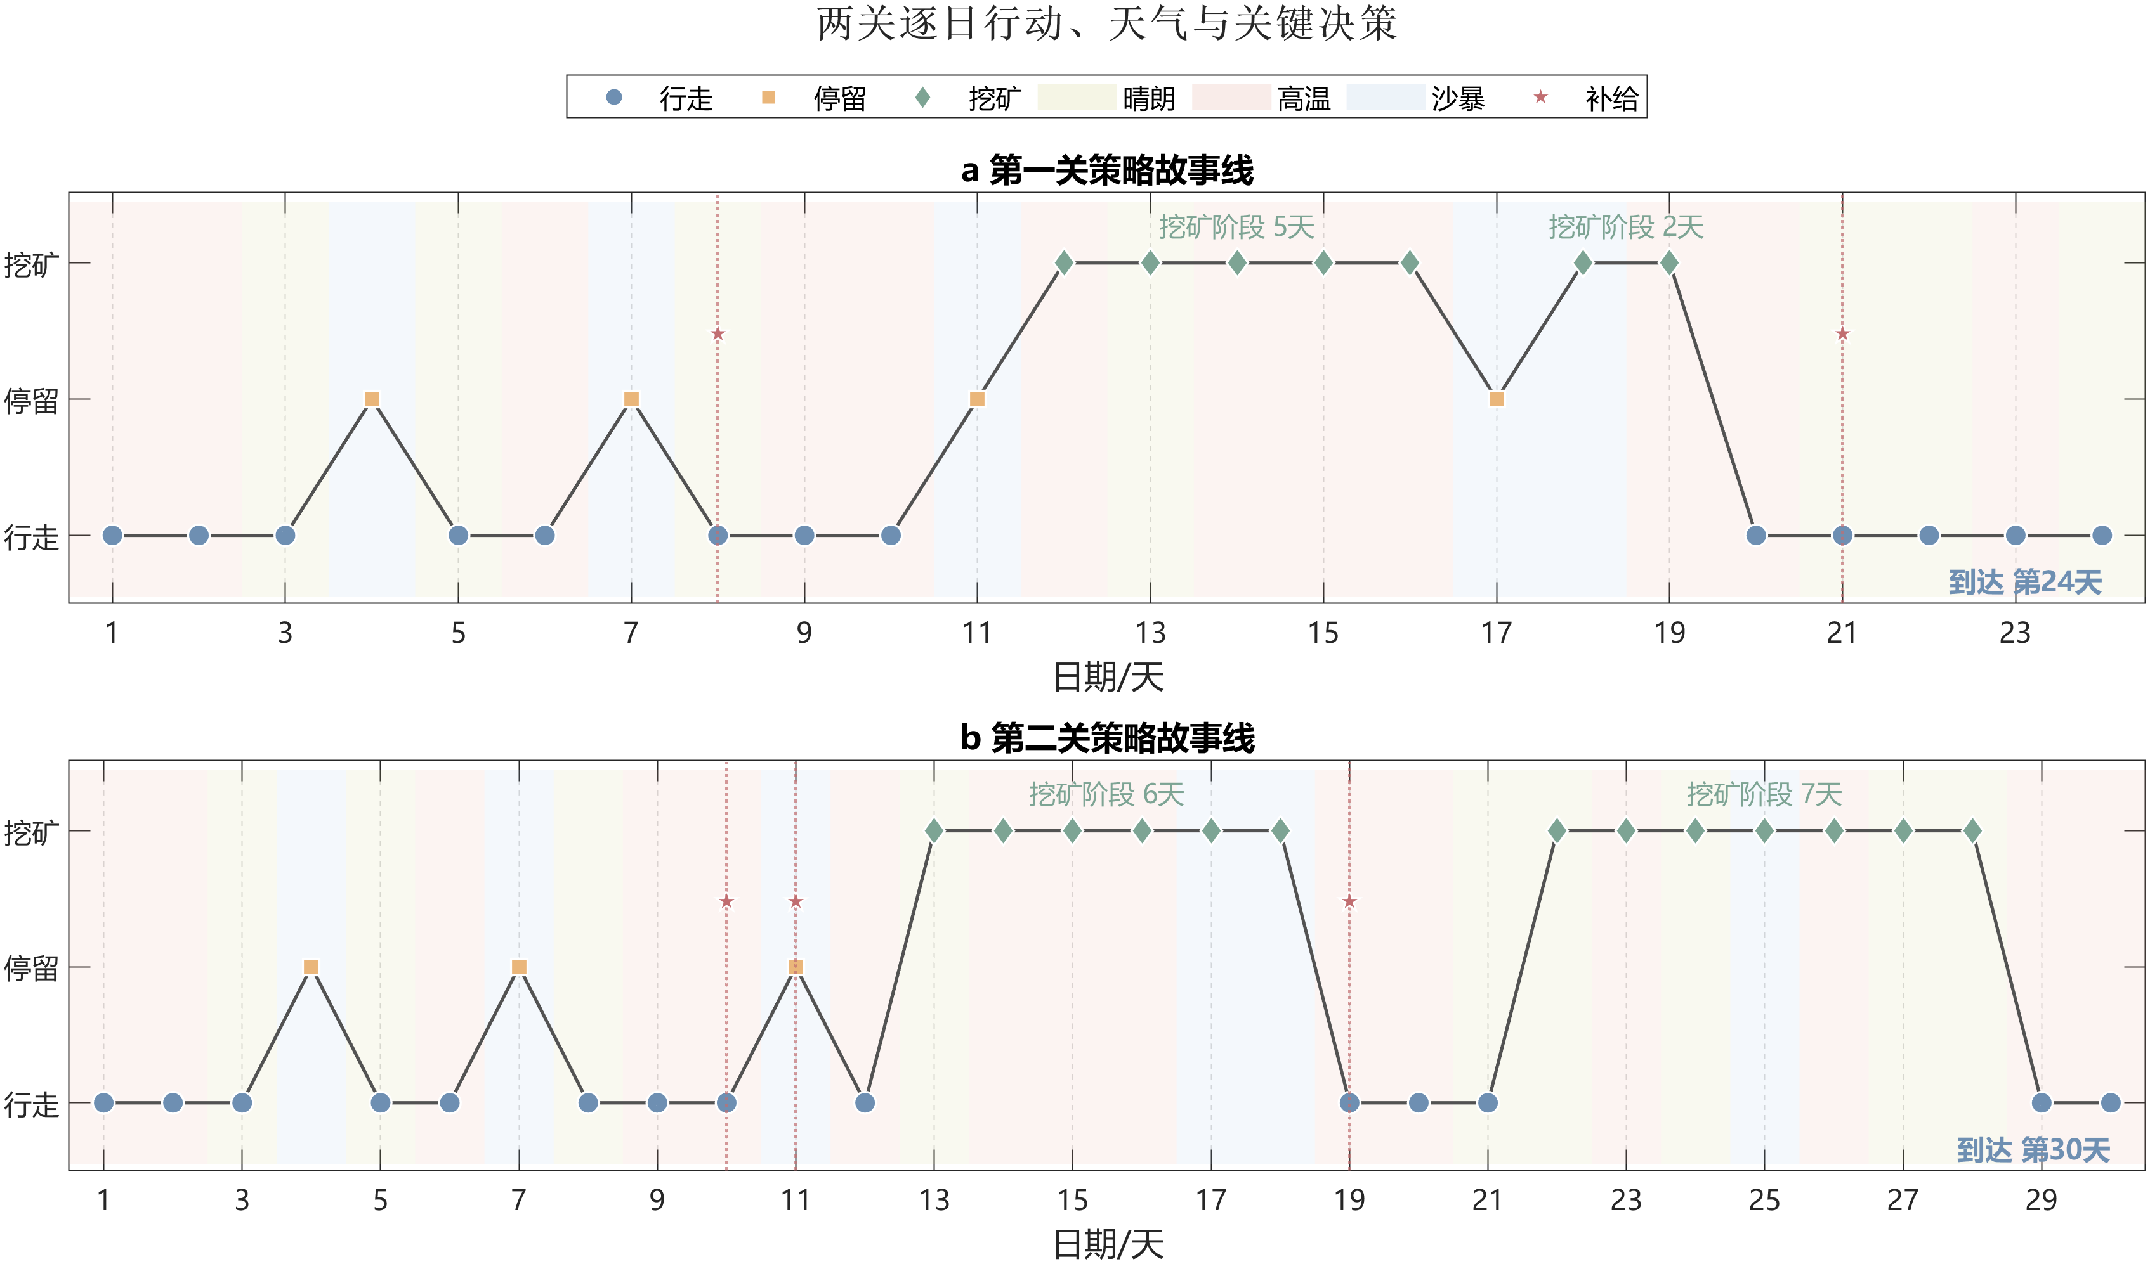
类型：天气背景与行动状态轨道组合的策略故事线。
绘制目的：按日展示两关在已知天气下的行走、停留、挖矿、补给与到达终点过程，解释最优策略如何随天气和功能节点切换。
选择理由：行动属于离散状态，不宜用连续折线连接。状态轨道能保持动作类别的真实含义，天气背景、节点形状和补给标记则补充策略变化原因。
图像分析（整体→局部→特殊）：整体上，两关均将移动、补给、挖矿和末段行走连接成完整时间链。局部来看，第一关形成连续5天和2天的两段挖矿，并在第8天和第21天补给；第二关形成连续6天和7天的两段挖矿，并在第10天、第11天和第19天补给。特殊之处在于，沙暴日不安排违规行走，补给时点均紧邻后续挖矿或末段移动。
数学意义：图中每个日节点对应可行策略序列中的动作变量 a_t，天气背景对应动作可行域，补给与挖矿标记对应库存和现金状态转移。整条轨道是有限期资源约束模型的一条全局最优可行路径。
论文正文表达：如图 5-1 所示，两关最优策略均在天气约束下完成行走、停留和挖矿状态的逐日切换，并通过功能节点补给衔接连续挖矿与末段行走。第二关拥有更长的有效挖矿阶段，因此形成更高的终端财富。

图 5-2 库存消耗、阶段补给与负重约束
图 5-2 库存消耗、阶段补给与负重约束
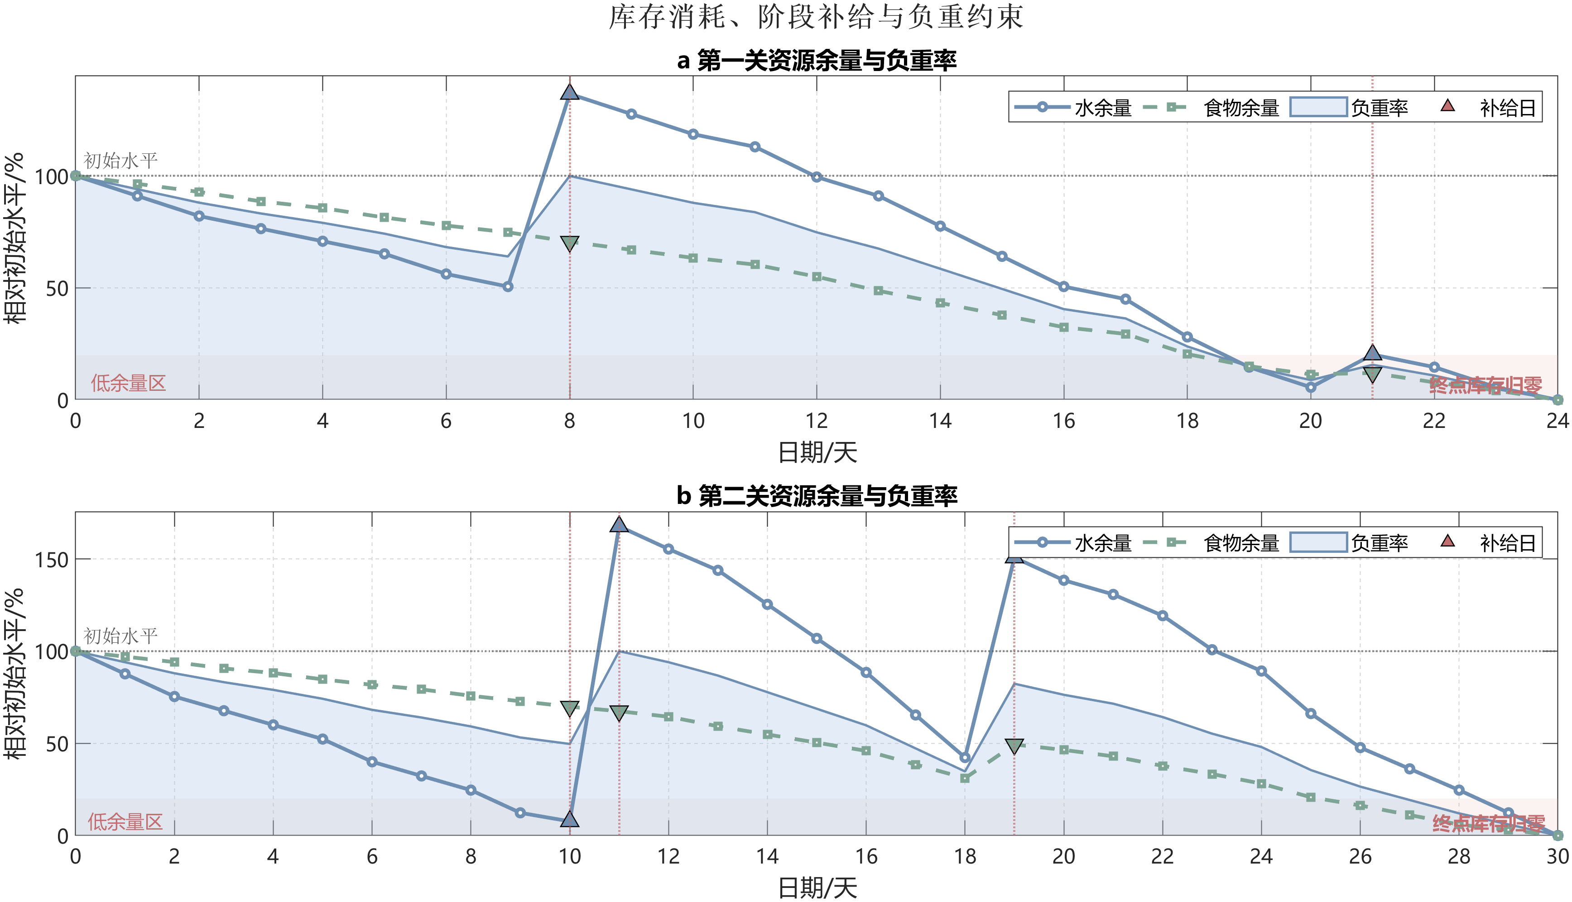
类型：水、食物与负重率共同展示的资源约束带状图。
绘制目的：验证逐日策略在水、食物和最大负重约束下始终可行，并突出村庄补给对后续行动能力的恢复作用。
选择理由：三类资源的单位不同，将水和食物按第0天库存归一化、将负重按1200千克上限归一化后，可在同一坐标中比较变化方向，同时保留补给跃升与低余量阶段。
图像分析（整体→局部→特殊）：整体上，两关第0天负重率均为100%，资源随行走和挖矿逐步下降，并在补给日明显回升。局部来看，第一关第8天补水后水余量超过初始水平，第二关第11天补水后也重新达到满载状态。特殊之处在于，两关到达终点时水和食物同时归零，说明最优解几乎不保留无效库存。
数学意义：水、食物和负重曲线分别对应库存状态 W_t、F_t 与载荷 L_t 的归一化轨迹；补给日的跃升对应购买变量，持续下降对应天气与动作共同决定的消耗。所有时点均满足非负库存和 L_t≤1200 的可行性约束。
论文正文表达：如图 5-2 所示，最优策略采用阶段性补给恢复资源承载能力，并在后续移动和挖矿中持续消耗库存。两关终点水食库存均为零，表明采购量与行动计划实现了紧密匹配。

图 5-3 采购支出、挖矿收入与累计财富
图 5-3 采购支出、挖矿收入与累计财富
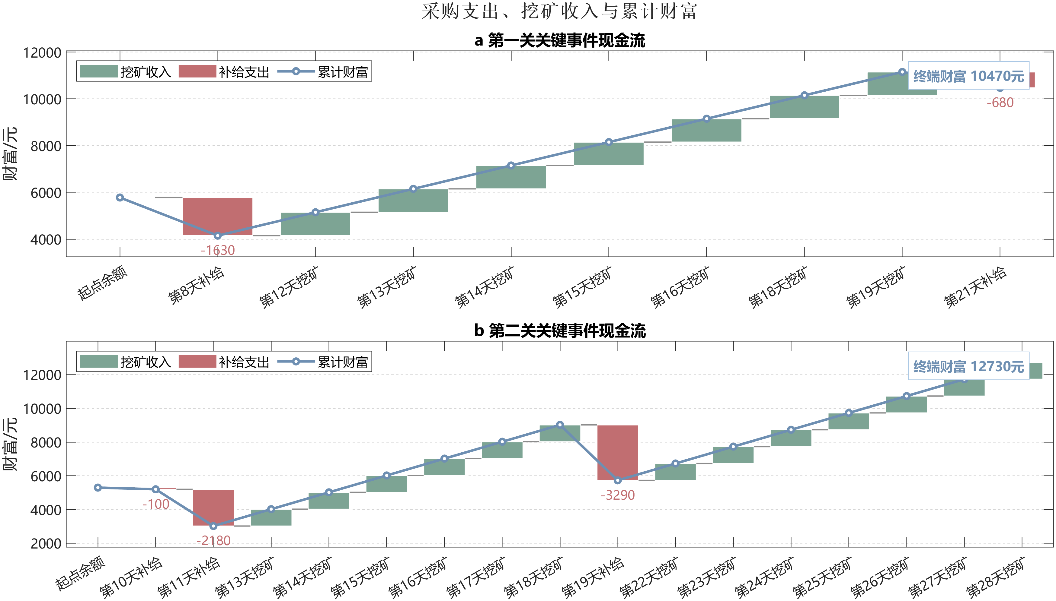
类型：交易事件瀑布图与累计财富折线的复合图。
绘制目的：把途中采购成本、逐日挖矿收入和终端财富放在同一资金链中，解释两关财富差异的来源。
选择理由：现金只在采购和挖矿事件发生时变化。省略无交易日后，瀑布柱可明确表示单次正负变化，累计折线则保留资金状态的连续演化。
图像分析（整体→局部→特殊）：整体上，两关均以补给支出换取后续行动能力，再由连续挖矿覆盖成本并形成净收益。局部来看，第一关第8天和第21天分别支出1630元和680元，7个挖矿日累计增加7000元，终端财富为10470元；第二关三次途中补给分别支出100元、2180元和3290元，13个挖矿日累计增加13000元，终端财富为12730元。特殊之处在于，第二关补给成本更高，但新增挖矿收入足以覆盖成本。
数学意义：单个瀑布柱表示现金增量 ΔC_t，累计曲线满足 C_t=C_0+ΣΔC_τ。负增量对应村庄购买，正增量对应矿山收益，终点卡片给出目标函数中的最优终端财富。
论文正文表达：如图 5-3 所示，第二关虽然承担更高的途中补给支出，但新增的挖矿收入覆盖了采购成本并形成更大净收益，其终端财富达到12730元，高于第一关的10470元。

图 5-4 参数扰动下最优财富响应排序
图 5-4 参数扰动下最优财富响应排序
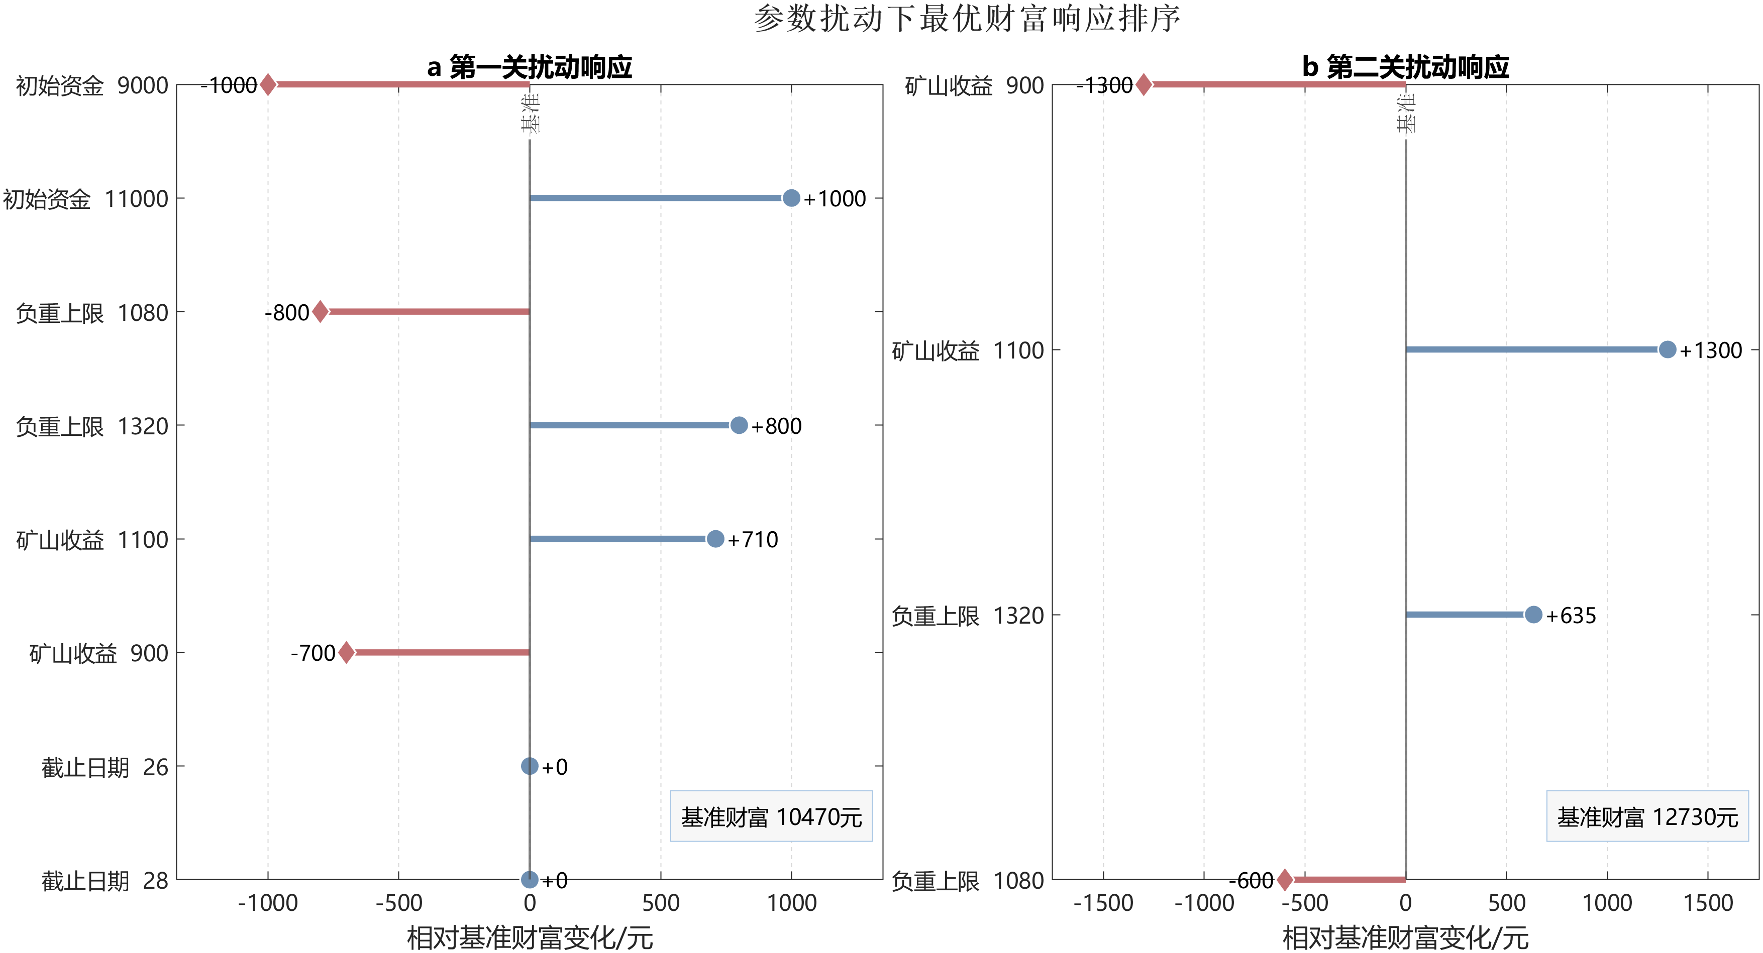
类型：以基准财富为参照的排序棒棒糖灵敏性图。
绘制目的：比较负重上限、矿山收益、初始资金和截止日期等单参数扰动对两关最优终端财富的影响方向与幅度。
选择理由：扰动场景数量有限，棒棒糖图比柱图更轻量；零基准线、正负方向和不同点形可同时表达收益增加、收益下降及黑白打印下的可辨识性。
图像分析（整体→局部→特殊）：整体上，两关财富对参数变化的响应具有明显差异。局部来看，第一关对初始资金和负重上限的扰动最敏感，截止日期在已计算区间内不改变最优财富；第二关对矿山收益最敏感，财富变化达到正负1300元。特殊之处在于，零响应并不表示参数永远无效，只说明当前扰动区间内最优路径具有裕度。
数学意义：每个点表示单因素重求最优解后的财富差 ΔV=V(θ)-V(θ_0)。排序依据绝对响应幅度，但正负号仍保留方向；所有场景均重新满足原模型约束并通过独立规则复算。
论文正文表达：如图 5-4 所示，第一关的财富上界主要受初始资金与承载能力影响，第二关则对矿山收益变化最为敏感。截止日期在第一关当前最优路径下存在一定裕度。

图 5-5 第一问两关最优策略核心结果总览
图 5-5 第一问两关最优策略核心结果总览
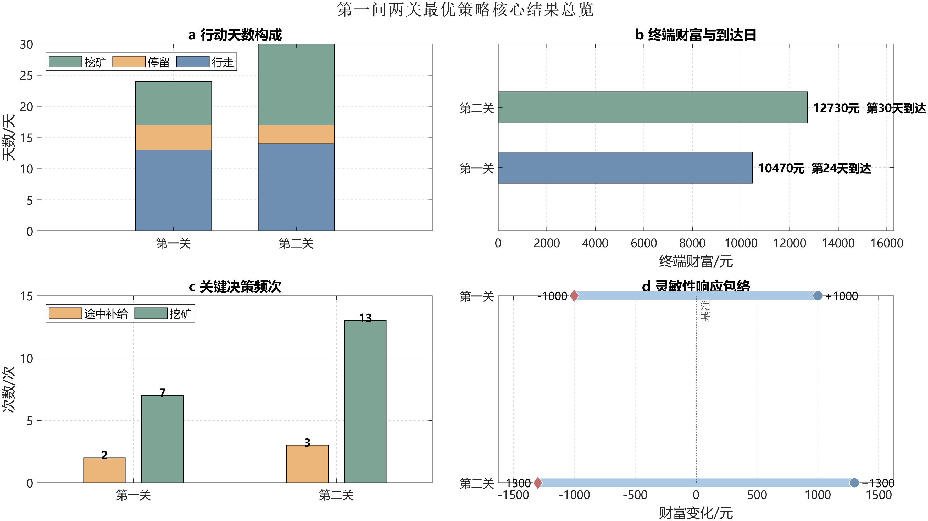
类型：行动构成、终端财富、关键决策频次与灵敏性区间组成的四宫格仪表盘。
绘制目的：在一张结论图中集中回答两关如何行动、获得多少财富、经过多少次关键决策以及对参数扰动是否稳定。
选择理由：四类指标的量纲和含义不同，分面展示可避免不合理的统一坐标；同一页内又能形成从策略结构到经济结果和稳健性的完整证据链。
图像分析（整体→局部→特殊）：整体上，第二关比第一关采用更长的任务期和更多挖矿日，因而获得更高终端财富。局部来看，第二关多6天、增加6个挖矿日和1次途中补给，终端财富高2260元；其灵敏性响应范围也更宽。特殊之处在于，财富提升伴随更高的参数敏感性，收益优势与稳健性需要同时评价。
数学意义：仪表盘将动作计数、目标函数值、事件频数与灵敏性响应区间映射到四个互不混淆的子图，形成对最优策略 π*、最优价值 V* 和局部参数响应的联合摘要。
论文正文表达：如图 5-5 所示，第二关通过更长的任务期、更多挖矿日和一次额外补给获得更高财富，但其最优价值对参数扰动也更敏感。该结果说明，评价策略时应同时考虑收益水平、资源组织和稳健性。

